## Proyecto Sistema Llamado de Enfermera

El sistema de llamado de enfermera, es un sistema dedicado que permite la comunicación del paciente con el personal sanitario ante cualquier situación de emergencia o para realizar consultas y peticiones.

Se trata de un sistema de llamadas óptico y acústico, que, con la ayuda de la función de comunicación oral integrada, permite la atención y respuesta directa al paciente o la persona que ha originado la llamada.

La llamada podrá ser generada desde la cabecera de la cama o desde los baños de las habitaciones, así como desde las salas de procedimientos. En todos los casos las llamadas podrán ser generadas a través de mecanismos de accionamiento manual. Las llamadas serán recibidas en las respectivas centrales de enfermería ubicadas en las estaciones de enfermería.

El sistema funcionará bajo una estructura de bus.

Componentes:

* Terminal de habitación

Terminal de habitación a instalar en el pasillo, que gestiona todas las funciones del interior de la dependencia. Con capacidad para realizar llamadas de paciente, de urgencia y de emergencia, presencia de enfermera y de médico. Incluye la identificación del tipo de llamada y su indicación, funciones de presencia del personal y el seguimiento de llamadas. Incorpora la función de silencio, indicadores luminosos de presencia activa y de llamada en curso.

* Bloque anulación – presencia (Legrand 78204 o similar)

Mecanismo de habitación de montaje empotrado. Permite indicar la presencia de enfermera y llamada de emergencia. Además, permite la cancelación de las llamadas.

Dispone de un pulsador de presencia, indicadores luminosos de llamada en curso y de presencia activa.

* Pulsador de pera (Legrand 78362 o similar)

Pulsador de pera para llamadas de los pacientes, con posibilidad de ser instalados en la cabecera de cama, con 3 metros de cable.

* Módulo tirador WC (Legrand 78248 o similar)

Mecanismo para llamada de Baño/WC, que permite realizar llamada de baño (se activa desde el tirador).

* Indicador de pasillo (Legrand 76672 o similar)

Indicador luminoso con tecnología LED. Indica llamadas y presencia.

* Pupitre o Central de enfermería
* Equipo computacional con software e interfaz gráfica para gestión y registro de llamadas.
* Equipo capaz de mostrar los eventos activos (llamadas de cama, enfermera en habitación, etc.)
* Interfaz con Historial que muestre los eventos que han ocurrido en el servicio en que está configurada la consola. La información que debe mostrar y registrar es: identificación de la habitación, hora de la llamada y duración de los eventos, presencia de enfermera en habitación y presencia de médico en habitación. Debe permitir filtrar por tipo de evento.
* La interfaz debe permitir la Transferencia de Llamadas, función que sirve para redireccionar las llamadas de un servicio a otro, por ejemplo, en caso de que un servicio quede sin atención por horario, las llamadas que deberían mostrarse en la consola correspondiente, se mostrarán en adicionalmente en la consola vecina.
* La interfaz debe permitir ajustar el volumen de la alarma sonora de las llamadas; también debe tener la opción de silenciar las llamadas si no son urgentes.
* El usuario debe poder descargar el histórico de llamadas en formato Excel o similar, para análisis estadísticos de la administración del recinto asistencial.

Otras características del pupitre o central de enfermería:

* + - * 1 microteléfono con altavoz y micrófono
      * 1 altavoz
      * 1 micrófono
      * 1 zumbador para la recepción acústica de llamadas
      * 1 display gráfico a color TFT retroiluminado con pantalla táctil (touch screen)
      * 1 conector para auriculares

Sistemas comunes

Componentes:

* Servidor de llamadas

Servidor central donde se recogerá toda la información proveniente de cada uno de los puestos de enfermería, para poder tener un control de registro de acontecimientos de todas las estaciones de enfermería situadas en todo el complejo hospitalario.

* El sistema de alarma de paro se implementa a través del sistema de llamado de enfermera, mediante el accionamiento de la llamada a médico o código azul

Todas las marcas y modelos mostrados son referenciales, pudiendo suministrarse uno similar o superior a lo propuesto.

## Telemedicina, Enhanced Video Collaboration (EVC)

### Visión General del Mercado Colaborativo

El video se ha convertido en el medio natural de comunicación colaborativa en el segmento de servicios corporativos. La explosión de dispositivos móviles inteligentes, la facilidad y democratización del acceso a los mismos y, la disponibilidad de redes de servicios con capacidad de entrega de video masivo como YouTube, Skype, Google entre otras, han inducido y acelerado el proceso de adopción de los usuarios de forma que los servicios basados en la presencia del video como componente central en sus actividades colaborativas, a través de cualquier clase de dispositivos y accesible desde cualquier lugar, sean hoy una necesidad al momento de optimizar costos operativos de las compañías y, de lograr mayores niveles de efectividad en las reuniones con participantes remotos.

A nivel corporativo, ya son conocidos los beneficios de la videoconferencia en cuanto la optimización de costos directos e indirectos de viajes de índole laboral, la mejora en procesos de capacitación y, la optimización de la comunicación entre equipos de trabajo, sin embargo, hay múltiples procesos de negocio que aún pueden ser optimizados mediante la integración de la videoconferencia al proceso de comunicación; más aún cuando la calidad del video es un requerimiento, hoy posible a partir de la disponibilidad de redes que garantizan calidad de servicio y, la existencia de servicios de calidad Premium como el servicio colaborativo EVC de Level 3.

Factores clave que han impulsado la integración de las comunicaciones visuales al ambiente corporativo son:

* Necesidad de mayores opciones para el usuario en cuanto a la facilitación de comunicación para el negocio.
* Diversidad de productos de comunicaciones unificadas (UC), los cuales integran comunicación y presencia, entre otras nuevas funcionalidades.
* Mejoras de conectividad a nivel de redes IP y, la conjunción de disponibilidad del ancho de banda unida a la posibilidad de priorización garantizada de tráfico segmentado por cada tipo de aplicación.
* Inclusión de la herramienta de la videoconferencia en entornos de empresas e industrias, como parte de los procesos centrales al negocio, incorporando valor a la cadena.
* Aceptación generalizada de las comunicaciones visuales.
* Avance de las tecnologías colaborativas basadas en voz y vídeo en alta definición

### Visión General del Producto

Entendiendo la creciente necesidad de integrar el video al ambiente corporativo, Level 3 ofrece su servicio EVC, proporcionando una solución Premium que integra tras de sí en modalidad servicio los componentes colaborativos multipunto tomados desde la nube privada de servicios regionales Level 3 adicionando a su oferta, terminales basados de usuario y, la conectividad de red wan ip configurada con la calidad de servicio requerida para el transporte de servicios de voz y video en alta definición (HD/FHD).

Además, desde la óptica funcional, la oferta colaborativa de Level 3 posee la capacidad de ajustarse a los diferentes escenarios y procesos propios del cliente con relación al acceso al servicio de videoconferencia con opciones que van desde las aplicaciones para dispositivos endpoint de video, smartphones, tablets y, estaciones de trabajo de escritorio, hasta la construcción de salas de videoconferencia corporativas bajo diferentes configuraciones y tamaños. Adicionalmente, el servicio EVC integra alternativamente el acceso a la red de

servicios de telefonía pública conmutada (PSTN), convirtiendo un terminal de video, en un dispositivo softphone a través del cual fuera de las sesiones colaborativas, se pueden cursar llamadas de telefonía pública desde y hacia cualquier lugar del mundo.

La solución EVC ha sido estructurada para brindar garantías de disponibilidad de servicio y seguridad operativa, permitiéndole a su compañía el ingreso a un servicio colaborativo premium sin escalones de entrada; así como también, el manejo de la escalabilidad de crecimientos que son naturales de su operación y, considerando que éstos servicios serán tomados desde la nube regional de Level 3. Adicionalmente, nuestra solución colaborativa, ha sido basada en estándares de Protocolo de Inicio de Sesión (SIP), incluyendo en consecuencia, los atributos del mejor uso de los recursos, la flexibilidad, la accesibilidad y la seguridad óptimas requeridas por la dinámica actual de las empresas, lo cual queda expresado de cara al usuario final a través del atributo de “ubiquidad” que le será brindada en cada sesión colaborativa.

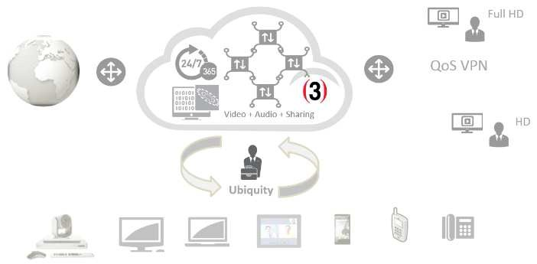

Diagrama 3: Desarrollo del Producto

El producto EVC ha sido pensado especialmente para usuarios que requieran acceder y sostener sesiones colaborativas con múltiples usuarios, ya sean éstos pertenecientes a su misma empresa, como así también a clientes o socios de negocio fuera de su entorno propio gestionado o dominio de red corporativa.

Dado que el servicio EVC ha sido desarrollado para su uso en entornos corporativos, usted podrá optar por realizar una perfecta integración a sus propios recursos de Active Directory y MS Exchange, lo cual redundará en flexibilizar y extender el alcance del servicio colaborativo a toda la población de usuarios internos en la compañía.

En consecuencia, el servicio está destinado a Usuarios Corporativos localizados:

* En facilidades de sus compañías; es decir, dentro de sus propias redes privadas gestionadas
* En movimiento; es decir, usuarios que eventualmente se encuentran disponibles sobre redes públicas (Internet)

En términos generales, son las principales aplicaciones de uso del servicio EVC las relativas al soporte de sesiones colaborativas basadas en video de alta resolución; siendo siempre lo más relevante del análisis de aplicabilidad que el servicio EVC aporta enorme valor a un gran número de procesos de negocio que no quedan estrictamente ceñidos a las conferencias internas entre ejecutivos o, al tradicional soporte de sesiones

de capacitación interna, en ese contexto, se listan a continuación sólo algunos casos de ejemplos adicionales dentro de la amplia gama de necesidades y usos posibles, entre muchos otros:

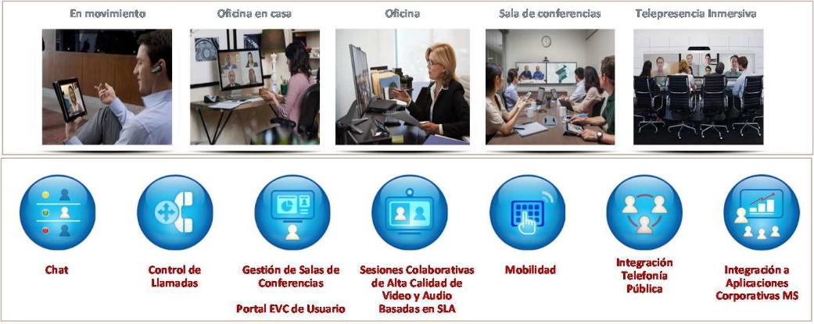

Diagrama 4: Ejemplos de Capacitación

* Reuniones de Junta Directiva o de recursos de staff entre oficinas localizadas en cualquier lugar del Mundo.
* Reuniones de Seguimiento de Metas en tiempo real, tomadas desde cualquier dispositivo basado en Android, Apple o MicroSoft y, accediendo sin restricciones tanto desde Internet como desde la propia red corporativa.
* Comités simultáneos de diferentes departamentos.
* Soporte de video en tiempo real de procesos de auditoría remota, ya sea de sistemas tecnológicos en falla, siniestros o, evaluaciones de cualquier índole que sean de valor para su proceso de negocio.
* Capacitaciones e inducciones a nuevos funcionarios o, en ámbitos educativos.
* Realización de reuniones consultivas o de soporte en cualquier circunstancia que amerite el acceso a recursos humanos de alto costo, de alto nivel de profesionalización o de difícil disponibilidad; como ser eminencias en determinadas materias, doctores de la ciencia, analistas consultivos, entre otros.
* Presentación remota de campañas, u otros materiales que deban ser compartidos y discutidos en tiempo real.
* Entrevistas de selección de personal localizados en otros sitios por parte del departamento o consultoras de talento humano.
* Llamadas de contacto entre dos o más recursos humanos que requieran mantener una conversación franca y directa aprovechando las posibilidades del video en la mejor calidad posible, sin importar el sitio donde se toma la llamada.
* Toma de decisiones desde cualquier lugar del mundo en tiempo real.
* Necesidad de una drástica reducción de costos directos e indirectos, así como también de los riesgos de desplazamientos de funcionarios de una compañía.

El servicio de Level 3 unido a las tecnologías colaborativas Polycom y, a su portfolio de terminales y accesorios de salas y de usuarios, ofrecen en conjunto notables ventajas respecto a otros fabricantes de tecnología de terminales de video y accesorios, no solo en el ámbito de la participación del mercado de Polycom frente a otros de sus competidores, sino también a nivel de la aceptación del usuario dada la facilidad de uso e innovación tecnológica para proveer continuamente las mejores y más novedosas funcionalidades colaborativas, garantizándose a través de las funcionalidades y atributos del servicio EVC el permitir a los usuarios tener un manejo natural de la sesión colaborativa y una adecuada experiencia gracias a las interfaces intuitivas que le serán disponibilizadas en cualquiera de sus terminales o esquemas de acceso.

Siendo los principales diferenciales de la solución EVC de Level 3 los siguientes:

* Producto concebido en modalidad servicio puro, sustentado por un Service Level Agreement (SLA) contractual garantizada por Level 3, donde se integran recursos de red IP privada con calidad de servicio, entre otras diversas funcionalidades colaborativas complementarias.
* Plataforma de video multipunto de alta resolución de video redundante, estructurada como una nube de servicio en la región de LatAm.
* Soporte de campo y, operación basada en servicios profesionales certificados en tecnologías Polycom homologadas por Level 3.

Independientemente que el servicio EVC sea adquirido bajo una modalidad 100% servicio o, tras algún esquema alternativo comercial flexible mixto definido por la necesidad del cliente, el producto Level 3 brinda los siguientes componentes pre-definidos para el mercado, no obstante bajo pedido, cualquiera de éstos es perfectamente ajustable al requerimiento operativo del cliente; en consecuencia, éste dispone de los siguientes alternativas básicas:

* Salas Colaborativas Virtuales (VMRs)
  + Personal Meeting Room (hasta 5 participantes concurrentes en la sala virtual)
  + Shared Meeting Room (hasta 8 participantes concurrentes en la sala virtual)
  + Custom Meeting Room (hasta “N” participantes concurrentes en la misma sala)
* Cuentas de Registración al Servicio EVC (VaaS Lines)
  + Numeración PSTN privada
  + Numeración PSTN púbica
* Conectividad IP Privada (SIP trunk con QoS)
  + Calidad de Servicio SD o Best Effort (sólo para usuarios colaborativos sobre Internet)
  + Calidad de Servicio HD
  + Calidad de Servicio FHD
* Esquemas de Seguridad basadas en estándares IP-VPN, HTTPS y Digest
* Terminales de Video y Accesorios de Sala Polycom (Endpoints o, Clientes de Software)
  + Terminal Básico (Bundle basado en terminales GS 300/310)
  + Terminal Intermedio Base (Bundle basado en terminales GS 300/310) o Terminal Intermedio Extendido (Bundle basado en terminales GS 500) o Terminal Sala Corporativa (Bundle basado en terminales GS 700)
  + Accesorios Varios, satisfaciendo los requerimientos funcionales, de efectividad, constructivos y, de calidad de cualquier tipo de sala de video corporativa

La provisión del servicio EVC se complementa para el cliente Level3 por medio de la integración de servicios de acceso desde Internet, servicios de reportes customizables por el propio cliente y, la adición de funcionalidades de grabación y gestión de medios por parte del propio cliente, todo articulado y soportado por recursos humanos técnicos ya certificados sobre tecnologías Polycom.

### Beneficios de EVC

La propuesta Enhanced Video Collaboration de Level 3 aporta los siguientes valores:

* Ofrece espacios de trabajo virtuales
* Elimina el tiempo de traslado y los costos directos e indirectos de traslados
* Reducien a segundos el tiempo necesario para coordinar reuniones
* Acceder tras la figura de un abono y sin erogaciones iniciales en infraestructura propia, a una solución colaborativa gerenciada basada en video de alta resolución, amparada por un SLA
* Disponer de servicios colaborativos de bridge multipunto, tomados desde la nube privada de Level 3, integrados a una red WAN IP privada con QoS real-time para video y audio, al mismo tiempo posibilitando acceso a servicios de red de telefonía pública y servicios profesionales certificados, adicionalmente a los activos de sala y de usuarios Polycom que complementan cualquier necesidad colaborativa corporativa.
* Experimentar un servicio colaborativo “ubicuo”; es decir, un servicio accesible por el usuario
  + desde cualquier “lugar”; es decir, tanto desde la red privada corporativa, como desde redes públicas (Internet)
  + en cualquier “momento”, sin preocupaciones por disponibilidad de recursos o reservas previas de infraestructura tecnológica o, recursos de servicios profesionales de soporte
  + desde cualquier “dispositivo o medio”; es decir, accesible desde terminales de video basados en hardware (endpoints de video), links web integrados a un cliente MS Outlook, MS Lync o,aplicaciones de terminales de video corriendo sobre dispositivos desktop, smartphone o tablets
* Adicionar a la dimensión del audio tradicional, las dimensiones del video y los medios compartidos; brindando al usuario de elementos que, unidos en forma adecuada, le permiten elevar la efectividad notablemente.

### Comparativo de alternativas de compra versus modalidad servicio

Por qué elegir la solución EVC de Level 3:

* Somos dueños de nuestra propia infraestructura de red IP, con una larga trayectoria gerenciando servicios de valor agregado en la región, operando servicios carrier class orientados al mercado corporativo, aportando servicios profesionales certificados sobre las tecnologías que operamos.
* La red privada de colaboración EVC de Level 3, está integrada a la misma red privada de telecomunicaciones IP utilizada por nuestros clientes de servicios IP de datos y de voz en la región.
* Nuestro servicio EVC, integra terminales de video basados en hardware y en software, además de accesorios Polycom, todos accesibles a precios competitivos y amparados por un SLA en modalidad servicio
* Contamos con procesos y soporte de servicios profesionales integrando:
  + Service Desk con especialistas certificados soportando actividades de Nivel 1, Nivel 2 y Nivel 3
  + Acuerdos de servicios Polycom para actividades de Nivel 4
  + Personal de campo certificados en tecnologías Polycom soportando terminales de usuario y de sala
* Acceso a servicios gestión de proyecto de puesta en marcha y referentes de perfil Service Management especialmente orientados al cuidado de la operación de contratos en la región.
* Acceso a herramientas personalizadas de reportes de servicio y de uso EVC, durante el ciclo de vida del contrato de servicios

Basada en una propuesta comercial simple, la solución EVC de Level 3 se toma en modalidad servicio, siendo también fácilmente adaptable a las distintas necesidades de customización corporativa de su empresa; donde los clientes pueden adquirir el acceso a los servicios colaborativos mediante un plan de abono mensual sin ninguna inversión inicial.

Esto le permite a las empresas alinear los costos del servicio de valor agregado basándose en sus propias necesidades de crecimiento, lo cual garantiza actualizaciones funcionales que minimizan los riesgos, tanto operativos como de obsolescencia tecnológica; lo cual redunda en la mejor alternativa comparativa en términos de sus evaluaciones de Total Cost of Ownership (TCO) y, a favor de la solución gerenciada en modalidad servicios EVC de Level3:

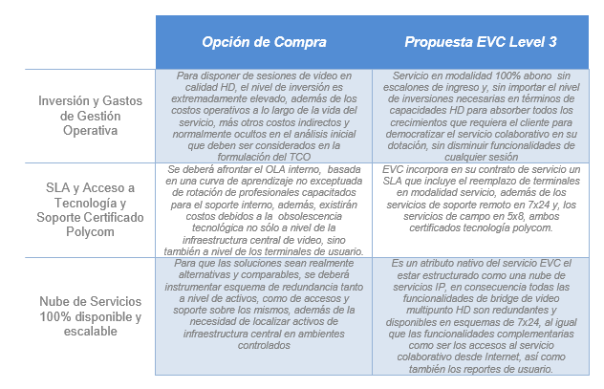

Tabla 8: Costos vs Desarrollo del Proyecto

### Funcionalidad, Especificación Técnica y Operativa

#### Funcionalidades EVC

La solución EVC ha sido orientada al requerimiento de servicio de empresas corporativas, en consecuencia, es basada en video de calidad Premium, garantizado en términos de calidad de contenidos debido al uso de redes IP gestionadas por Level 3.

Desde la perspectiva del usuario colaborativo de su compañía, la solución EVC consiste en:

* La provisión de servicios de bridge de video redundante y multipunto, disponible en calidades de video Standard Definition (SD), High Definition (HD) y, Full High Definition (FHD).
* La provisión de terminales de videoconferencia basados en optativamente en hardware o, en software, incluyendo el servicio Level 3 inclusive el acceso al bridge de video a través de browsers de web (http).
* Servicios complementarios que se integran en la oferta de Level 3 transparentemente para el usuario final; de modo de simplificar el uso y la experiencia sobre el servicio.

En el caso del requerimiento colaborativo por adopción de terminales basados en hardware, la administración de los terminales en modalidad servicio descansará en manos de Level 3, siendo desarrolladas remotamente; en el caso de la utilización de terminales de video basados en software, dado que los mismos serán instalados en dispositivos desktop y móviles (tablets u smartphones) de la población de usuarios corporativos, los mismos serán administrados por el propio cliente; no obstante Level 3 estará en condiciones de monitorear la operatividad y performance de todos los terminales registrados homologados en la plataforma EVC.

Adicionalmente, el cliente podrá incorporar al servicio EVC sus propios terminales legados; requiriéndose desde la perspectiva operacional que los mismos soporten inter-operatividad con protocolo SIP, H.264, Anexo G, Codecs de Video AVC/SVC.

El servicio EVC garantizará al usuario final similares experiencias funcionales de servicios colaborativos ya sea cuando éstos utilicen los terminales de video provistos en modalidad servicio y, sobre los terminales homologados bajo el padrón operativo de Level3.

Desde el punto de vista de la experiencia de la sesión colaborativa, el usuario cuenta con un grupo de comandos administrados y, a ser ejecutados fácilmente a través del control remoto del terminal de video basado en hardware los cuales le permiten entre otras muchas funcionalidades, por ejemplo:

* Control del formato de presentación de agrupación de los participantes en la videoconferencia:

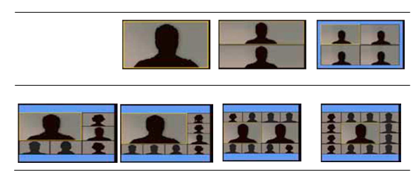

Ilustración 9: Formato de Presentación de Participantes en la Video Conferencia

* Silenciar (#6) y Activar (*6) el audio del terminal de video
* Silenciar a todos los participantes (*5) y Cancelar el silenciamiento (#5) de la sesión
* Silenciar a los participantes (*86) y Activar (#86) invitados que ingresen durante la sesión colaborativa
* Abrir (#71) y Cerrar (*71) el ingreso a la sesión colaborativa
* Aumentar (*9) y Disminuir (#9) el volumen de audio del micrófono de la sesión
* Aumentar (*76) y Disminuir (#76) el volumen del audio escuchado durante la sesión
* Terminar conferencia (*87)
* Comenzar funcionalidad Click & View (**)
* Activar funcionalidad Touch Control (*#)
* Invitar a un participante (*72)
* Visualizar la cantidad de participantes a la sesión (*88)
* entre otros.

#### Especificaciones Técnicas de la Solución EVC

A grandes rasgos, el producto EVC está compuesto por los siguientes elementos de servicio:

* Infraestructura colaborativa de servicios avanzados de nube IP de videoconferencia en HD
* Infraestructura de red IP privada para al cliente
* Integración de equipos y accesorios colaborativos para usuarios y salas
* Integración de servicios de valor agregado complementarios; destacándose dentro de éste paraguas:
  + Servicios de telefonía pública integrados al terminal de video del usuario
  + Servicios profesionales certificados Polycom para el soporte en sitio
  + Servicios profesionales certificados para el assessment y construcción y automatización de salas de video corporativas
  + Federación de usuarios con terminales basados en tecnología MS Lync/Skype for Business
  + Servicios de streaming, grabación y almacenamiento de media ajustados al propio requerimiento corporativo de su compañía
  + Reportes de servicio EVC ajustados a los roles usuario final e IT manager; quedando éste último, con una visión global sobre su población de usuarios finales y, la auto-gestión de altas, bajas y modificaciones de cuentas de servicio entre usuarios de su propia población colaborativa.

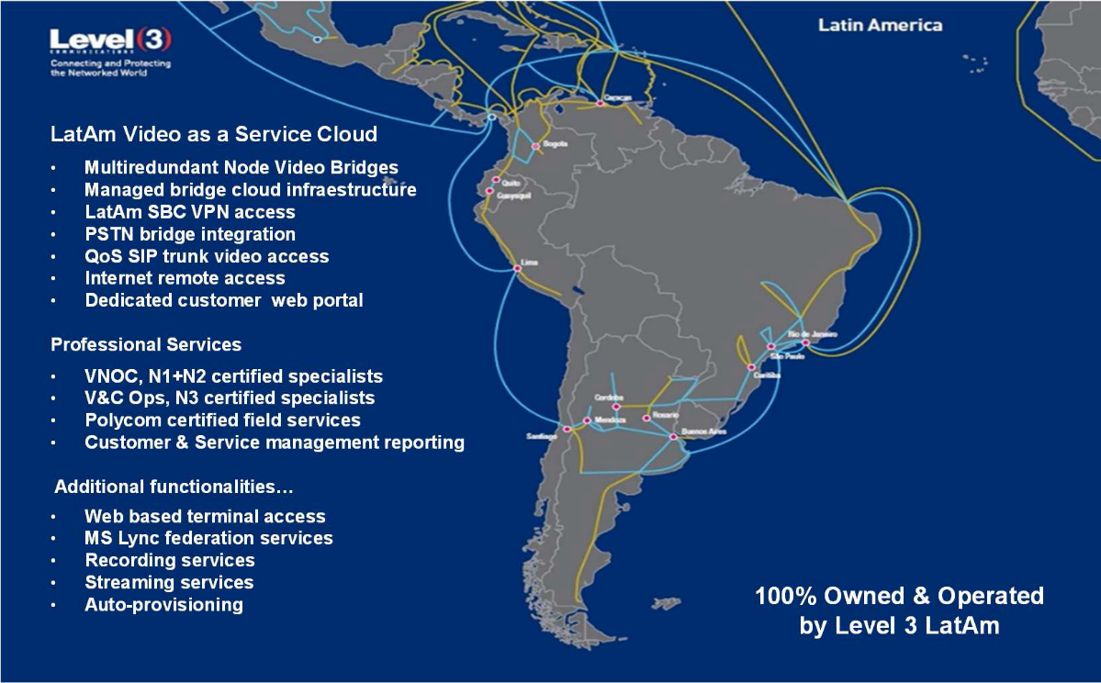

Diagrama 5: Detalle de Diferentes servicios en Latino America

A continuación, describimos algunos detalles de nuestra oferta de servicios centralizados:

EVC sustancia la disponibilidad de espacios virtuales de colaboración a través de la definición de Salas de Conferencia Virtuales, también llamadas VMRs (Virtual Meeting Rooms); siendo éstas, recursos lógicos de bridge multipunto de video a partir de los cuales los usuarios se conectan al bridge y se encuentran virtualmente.

Como opciones, EVC presenta al cliente de las siguientes alternativas:

* Salas de Conferencia Dedicadas (Dedicated Meeting Rooms): son salas de conferencia privadas y de uso personal.
* Sala de Conferencias Compartida (Shared Meeting Rooms): son salas de conferencia compartidas que ofrecen la flexibilidad de ser re-utilizadas dentro de una dada población de usuarios pertenecientes a su compañía.

Ambas opciones relativas a los mencionados tipos de salas (shared/dedicated), ofrecen una cantidad máxima de hasta “N” participantes concurrentes; siendo esta cantidad libremente ajustadas para el cliente en la etapa de establecimiento inicial y configuración del servicio EVC.

Cabe observar que ésta capacidad máxima de disponibilidad de recursos de la nube colaborativa de Level 3 serán garantizados contractualmente y, que el cliente accederá sin restricciones operativas la posibilidad de tomar todas sus sesiones en calidad SD, HD o FHD en concordancia con el estándar de capacidades de servicio que haya contratado.

El servicio se completa desde la perspectiva del usuario remoto, por medio de la instalación de terminales de videoconferencia de excelencia (best in class) en los sitios cliente, así como también, con la adición de los accesorios opcionales eventualmente requeridos para mejorar la experiencia de uso y el servicio colaborativo en general.

A partir de ésta infraestructura colaborativa integrada por Level 3, es decir, la central y la entregada en sitios cliente, se posibilitan conexiones de video digital en alta definición, tanto sobre terminales basados en hardware, como en aquellos basados en software; siendo éstos últimos, instalables sobre laptops, tablets y smartphones.

Estos atributos de la solución EVC, ofrecen una amplia variedad de posibilidades de acceso a salas virtuales colaborativas, soportadas con servicios bajo esquemas 24/7 desde el Centro de Soporte de red de video de Level 3, además de los servicios de asistencia en sitio.

El servicio estándar EVC, incluye el valor de la disponibilidad de reportes de servicio especialmente dirigidos a los requerimientos normales de usuarios finales y, de gestión interna global del contrato por parte del rol IT manager de su compañía; además, cuenta con los atributos de ofrecer una interface de usuario moderna, amigable, de usabilidad y simplicidad en cuanto a la búsqueda de registros de consumos en base a rangos de días (períodos), fechas y nominación de usuarios o recursos lógicos por éstos utilizados. A nivel del portal de servicio de cliente EVC, también se incluyen interfaces de administración de alta y baja de usuarios, como así también la opción de realizar calificaciones relativas al servicio colaborativo recibido tanto a nivel de performance de audio y video, como a un nivel global desde la perspectiva del rol de gestión geográfica o regional de su empresa.

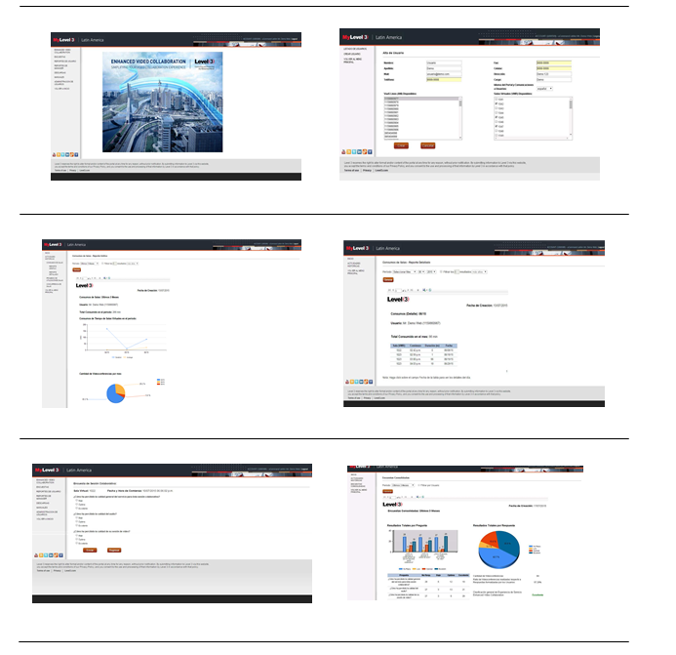

Ilustración 10: Pantalla de Reportes de los Servicios Ofrecidos

#### Escenario de Utilización de la Solución EVC

Se estructura de extremo a extremo la solución colaborativa aquí propuesta, por medio de la construcción de un proyecto de servicio EVC en función a los requerimientos específicos sobre el nivel de calidad de video deseada, el tipo de implementación de terminales de sala, terminales para usuarios o, el mix de ambos enfoques de experiencia de uso y, finalmente, el grado de eventual movilidad de los mismos respecto a sus entornos de trabajo.

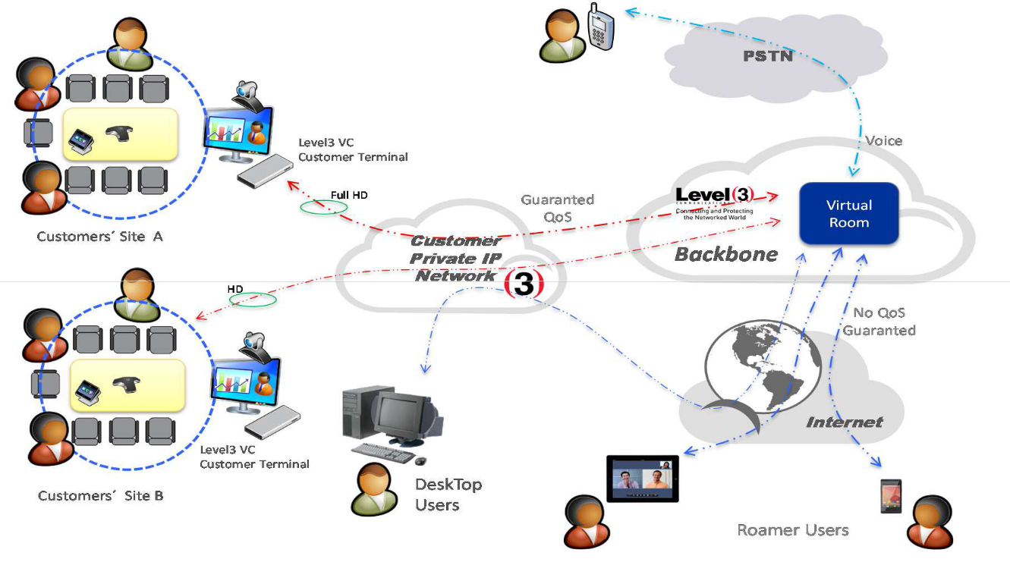

Diagrama 6: Soluciones Colavorativas

#### Terminales de Usuario

Con el fin de poder ofrecer una solución colaborativa que se ajuste a los diferentes escenarios de uso corporativo, el servicio EVC ofrece las siguientes opciones sobre terminales de video:

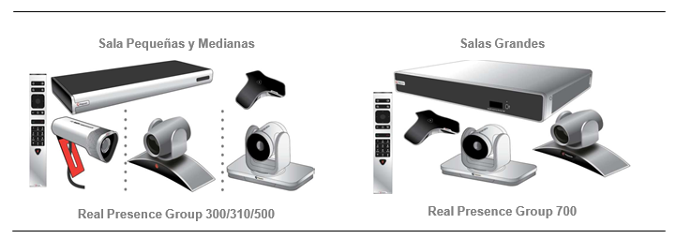

Figura 18: Terminales Usuario a Implementar Dependiendo la Sala

En relación a los requerimientos sobre proyectos para la construcción de salas colaborativas pequeñas, donde no se requiere movimiento de la cámara para cubrir el espacio u auditorio y, donde sólo se requiera la conexión de una salida de video básica, la oferta EVC propone el terminal de videoconferencia HD Polycom RealPresence Group 300/310 configurado en conjunto a una cámara modelo EagleEye Acoustic.

A continuación las principales características del bundle aquí propuesto para salas pequeñas:

* Video alta definición HD 720p (posibilidad opcional de soporte de sesiones en calidad Full HD)
* Capacidad de conexión de un monitor, ofreciendo la funcionalidad de emulación de doble monitor para poder visualizar simultáneamente a personas y contenido.
* Licencia opcional para habilitar una segunda salida física de video para conexión simultánea de dos dispositivos monitores o proyectores diferentes.
* Capacidad de compartir contenido a través del cliente Polycom People+Content IP; el cual, no requiere del uso de un puerto físico sobre el terminal endpoint de video, ya que ésta aplicación de mejora de la experiencia de usuario se instala sobre desktop y, utiliza la conectividad IP de ésta para gestionar el endpoint.
* Micrófono embebido en la cámara
* Cámara fija HD Polycom AcousticCam con soporte de funcionalidades PTZ digital
* Control remoto para navegación sencilla e intuitiva en la interfaz gráfica del equipo

En relación a los requerimientos sobre proyectos para salas colaborativas medianas, donde por la dinámica de la sala de reuniones es necesaria una cámara con capacidad de movimiento y zoom, pero donde sólo se requiere una salida de conexión al dispositivo de video, la oferta EVC propone el uso de un terminal Polycom RealPresence Group 300/310 configurado con una cámara modelo EagleEye IV con zoom 4x o 12x en función a las distancias a barrer en la habitación.

A continuación las principales características del bundle propuesto para salas medianas:

* Video alta definición HD 720p (posibilidad opcional de soporte de sesiones en calidad Full HD)
* Capacidad de conexión de un monitor, ofreciendo la funcionalidad de emulación de doble monitor para
* poder visualizar simultáneamente a personas y contenido.
* Licencia opcional para habilitar una segunda salida física de video para conexión simultánea de dos dispositivos monitores o proyectores diferentes.
* Capacidad de compartir contenido a través del cliente Polycom People+Content IP; el cual, no requiere del uso de un puerto físico sobre el terminal endpoint de video, ya que ésta aplicación de mejora de la experiencia de usuario se instala sobre desktop y, utiliza la conectividad IP de ésta para gestionar el endpoint.
* Cámara HD Polycom EagleEye IV con zoom de 4x o 12x, en función a la dinámica y necesidad de la sala de reuniones
* Micrófono de mesa Polycom RealPresence Mic.
* Control remoto para navegación sencilla e intuitiva en la interfaz gráfica del equipo

Para salas colaborativas medianas donde, además de requerirse una cámara con capacidad de movimiento y zoom, se requiere tener dos salidas de video para conexión simultánea para soportar dos monitores o, un monitor y un proyector simultáneamente y, adicionalmente se requiere un puerto físico para la conexión de desktop para compartir contenidos, la oferta EVC ofrece un bundle basado en el terminal Polycom RealPresence Group 500 configurado con una cámara modelo EagleEye IV de zoom 4x o 12x.

A continuación las principales características del bundle:

* Video alta definición HD 720p (posibilidad opcional de soporte de sesiones en calidad Full HD)
* Capacidad de conexión de dos monitores para visualización de personas y contenido en pantallas
* independientes
* Micrófono omnidireccional
* Cámara HD Polycom EagleEye IV con movimiento PTZ y zoom óptico de 4x o 12x, en función a la dinámica de la sala de reuniones
* Control remoto para navegación sencilla e intuitiva en la interfaz gráfica del equipo

En relación a los requerimientos de proyectos de salas colaborativas grandes, donde se requiere una cámara con zoom potente y conexión a un arreglo de doble monitores, la oferta EVC incluye el terminal Polycom RealPresence Group 700 configurado con una cámara modelo EagleEye IV de zoom 12x.

A continuación las principales características del terminal:

* Video alta definición HD 1080p
* Capacidad de conexión de dos monitores para visualización de personas y contenido en pantallas
* independientes
* Micrófono omnidireccional
* Cámara HD Polycom EagleEye IV con movimiento PTZ y zoom óptico de 12x
* Puertos de entrada de contenido para conexión de PC por VGA o HDMI.
* Control remoto para navegación sencilla e intuitiva en la interfaz gráfica del equipo

Adicionalmente, el servicio EVC soporta la incorporación de terminales legados propios del cliente; lo cuales, podrán ser probados por el usuario a nivel de factibilidad técnica/operacional durante el proceso preventa del servicio colaborativo Level 3.

Se destaca que los terminales legados, también podrán ser parte del servicio colaborativo a nivel de la registración de los mismos frente a la plataforma de bridge de video regional EVC de Level 3.

Se complementa la oferta de servicio por medio de la entrega de licenciamiento necesario para soportar sin límites de disponibilidad, ni de operatividad sobre los terminales de video Polycom basados en software sobre plataformas Windows, Android y Apple.

Aplicaciones Móviles

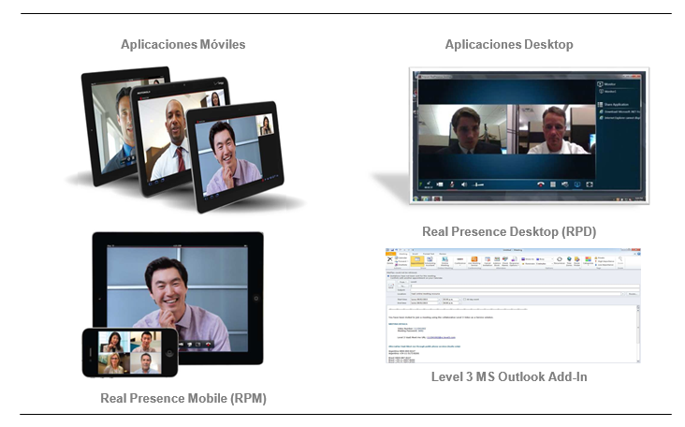

Diagrama 7: Diferentes Aplicaciones

En función a las capacidades de procesamiento y, a los atributos de las cámaras que cuenten éstos dispositivos, la aplicación Real Presence Mobile permite a los usuarios EVC de dispositivos móviles basados en sistemas operativos Apple (iOS) y Google (Android) participar de sesiones colaborativas hasta con calidad HD. Cabe destacar que algunos de éstos dispositivos no cuentan con cámaras de propiedades HD o del ancho de banda del acceso suficiente para sostener una sesión en calidad high definition, en tales casos el terminal operará bajo el estándar SD.

Ambas versiones de las aplicaciones Polycom Real Presence Mobile (RPM) están disponibles bajo el esquema de trial (hasta 30 días) a través de las respectivas tiendas de web para aplicaciones Apple y Google; sin embargo, como valor adicional a la experiencia de usuario, el servicio EVC incluye en su oferta la provisión de las respectivas licencias Polycom cuando el terminal se registra en el servicio de bridge de video Level 3, de forma tal que bajo la premisa de registración, el usuario deja de tener las restricciones funcionales de su terminal móvil durante la duración completa del contrato de servicio Level 3.

Con esta aplicación y mediante el servicio colaborativo multipunto EVC de Level 3, el usuario podrá acceder a través de Internet a sesiones de video colaboración donde participen otros clientes de terminales móviles y, terminales de sala basados en hardware ya sean éstos Polycom o legados.

#### Dispositivos Accesorios de Usuario o Sala

En relación a los dispositivos ya sean éstos de Sala o, de Usuario y, con la finalidad de garantizar el mayor estándar de mercado en cuanto a la experiencia vivencial durante una sesión colaborativa, la oferta EVC incluye también opcionalmente en modalidad servicio la posibilidad de integrar diversos activos Polycom

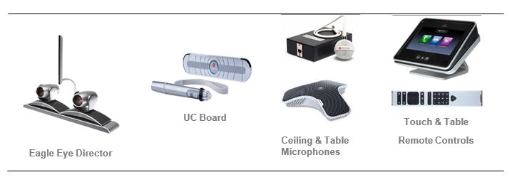

Figura 19: Accesorios de Usuario a Implementar en una Sala

#### Alcances del Servicio de Instalación y Gestión de Proyecto

Son requisitos básicos de implementación del proyecto EVC los siguientes elementos y alcances de servicio:

* El proyecto de alta de servicio se enmarca en un conjunto de estimaciones de tareas, tiempos y costos indicados en la descripción del alcance de trabajos de puesta en marcha inicial definidos en la oferta específica al cliente; los cuales revisten de un carácter de mejor estimación posible dado los datos de partida al momento de la preventa, sin embargo en función a los eventuales hallazgos en sitio durante la obra de implementación, los tiempos podrán ser ajustados con o sin costo adicional en total acuerdo con el coordinador de parte del cliente.
* Se requerirá como información necesaria para prestar el servicio de puesta en marcha, de soporte y mantenimiento, a los datos de contacto de los referentes del cliente y, datos relevantes sobre la infraestructura física, eléctrica y lógica, así como también la asignación de recursos del entorno LAN de implantación del servicio EVC que hacen al desarrollo del proyecto en sitio cliente.
* El coordinador del proyecto nominado por parte de Level 3, proveerá al referente del lado cliente durante la obra de puesta en marcha los datos relativos a las cuentas de registración de terminales de video, IDs de salas virtuales, acceso de usuario con rol IT Manager Cliente, URL Web de portal de gestión de reportes de servicio EVC y, claves de acceso respectivas, junto a algunos datos de registración de terminales frente al bridge multipunto de video Level 3.
* Adicionalmente, proveerá como parte de la entrega del servicio EVC, las guías de instalación de terminales de video basados en hardware y software, la guía de instalación y configuración de la integración EVC MS Outlook, la guía de uso del portal de reportes de servicio colaborativo y, el handbook de soporte postventa EVC.
* El servicio se entrega al referente del cliente con rol de IT Manager, en consecuencia su equipo de analistas soporte en campo (luego del adecuado entrenamiento) oficiarán de agentes multiplicadores internos durante el proceso de despliegue de terminales de video basados en software y, de posterior soporte en campo durante la vida del contrato de servicio.
* Dado que el servicio EVC se implementa como servicio contenido dentro del entorno LAN del propio cliente, quedará bajo la responsabilidad del cliente la gestión de las priorizaciones de paquetes de voz y video de las sesiones colaborativas de EVC, al igual que la garantía condiciones físicas, lógicas, ambientales y eléctricas de los espacios donde se encuentren instalados los activos Level3.
* Cliente es responsable de instrumentar las políticas y/o los medios de acceso eventualmente necesarios de forma tal de permitir la asistencia del soporte técnico EVC por medio de una dirección IP alcanzable vía Internet o vía la red privada Level 3, de forma tal que se disponga de cara al soporte postventa de un acceso remoto a los activos provistos por Level 3 e instalados dentro del entorno LAN gestionado por el cliente.
* Level 3 podrá delimitar el alcance de los servicios EVC acorde a la disponibilidad de infra-estructura acorde en la región respectiva.
* La oferta EVC no incluyen adecuaciones de las salas ni obras civiles. En cada sala donde se vayan a instalar los equipos activos EVC, debe tener disponibles los siguientes elementos:
  + Punto eléctrico regulado para la conexión de los equipos de videoconferencia.
  + Monitor o proyector con entrada HDMI para la conexión de los equipos de videoconferencia.
  + Punto de red 10/100 para la conexión del equipo de videoconferencia; configurado en estándar full duplex.
* Los equipos se instalan con los cables originales incluidos con el bundle estándar del servicio EVC; en caso de requerirse instalaciones especiales que requieran cables de mayor longitud y/o superiores prestaciones eléctricas dada la gran longitud de los mismos, se procederá a cotizar el costo adicional como parte del proyecto de puesta en marcha del servicio.
* Bajo el formato de entrega estándar, el servicio de instalación inicial, contempla una capacitación de uso del servicio EVC dirigida al equipo de soporte de IT propio del cliente; de forma tal que éstos agentes oficien de agentes multiplicadores internos entre la población de usuarios colaborativos; ante requerimientos de entrenamiento específicos fuera de éstos estándares, tales servicios deberán ser requeridos e incorporados al alcance de servicios profesionales certificados EVC.

Son incidentes que no hacen parte del soporte estándar ofrecido por Level3 para su servicio EVC:

* Desconexión de los cables eléctricos, de red LAN, de la cámara, micrófonos, interconexión con estación de trabajo o dispositivo de visualización de contenidos u, cualquier otro accesorio provisto por Level 3 o terceros partners integrados.
* Assessment, indisponibilidad o trouble-shooting de sistema eléctrico, infraestructura de networking, de seguridad o de red WAN cuando éstas no sean gestionada por Level 3.

En caso de necesidad de asistencia técnica en campo, Level 3 procederá a facturar la asistencia e base a tarifarios vigentes.

#### Premisas Técnicas de Operación EVC

Registración de Terminales de Video:

Dado que el servicio EVC se basa en un esquema operacional de Registración de Terminales de Video, ya sean éstos de hardware o de software, durante el proceso de puesta en marcha, el coordinador de proyecto Level 3 le entregará al rol coordinador en representación del cliente las informaciones relativas a las cuentas de registración de terminales de video, las identificaciones de las salas virtuales adquiridas y, las correspondientes claves de ingreso al servicio colaborativo; así como también el dominio de registración EVC (vc.level3.com).

En virtud que el padrón operativo EVC se basa en un enfoque de proceso de registración de los terminales de video al momento de iniciar su sesión colaborativa, el servicio Level 3 adiciona a la experiencia del cliente los siguientes valores:

Monitoreo de Performance:

El Service Desk de Video Level 3 a través del Servicio de Monitoreo Remoto podrá adicionar mayor valor al momento de eventuales acciones de trouble-shooting, esto es a nivel de ganar granularidad en la visibilidad de informaciones de performance tanto a nivel del tráfico de sesiones de voz, como del streaming de video de la sesión específica que se desea monitorear en tiempo real; así como también, el acceso a otras variables relevantes desde el punto de vista de la operatividad de un servicio colaborativo en curso.

Seguridad sobre Sesiones de Video:

En el caso que el usuario ingrese a la nube regional EVC desde una red pública, ya sea desde un terminal Polycom (RPDesktop, RPMobile, Endpoint), el acceso a la nube de servicio colaborativos tendrá validaciones encriptadas a través del protocolo HTTPS, como un segundo nivel de seguridad, las sesiones SIP entre los terminales y la red EVC validarán un nivel adicional utilizando el protocolo DIGEST.

Viceversa, en el caso que el usuario ingrese utilizando otro tipo de terminales de video fuera del padrón operativo EVC y/o, con un endpoint Polycom sin el proceso de registración; es decir, sin la configuración de una cuenta VaaS Line, no aplica nivel de seguridad alguna a su sesión colaborativa.

Luego, el resto de la población de terminales de video que se encuentran dentro del entorno de red privada Level 3, estarán iniciando sesiones seguras sobre su propia tunelización IP-VPN, la cual no tiene visibilidad alguna con redes públicas u otras redes privadas.

Cabe destacar que en el caso de contar con una cuenta de registración (VaaS Line), el usuario siempre puede optar por utilizar el proceso de registración de su terminal al momento de iniciar su sesión colaborativa, en el caso específico de ingresar sin registración previa, lo estará haciendo con el alcance de un usuario invitado o guest que ingresa por medio de una red pública (Internet).

Recursos Compartidos de Salas de Video:

En el caso particular de clientes corporativos que implementen la solución EVC basada en Salas de Colaboración Virtual compartidas, el administrador de servicios de IT por parte del cliente puede optar por contar con una aplicación MS Outlook Add-In Polycom (PCO) provista por Level 3; la cual, le permitirá integrar el servicio EVC a su propia infraestructura MS Exchange privada, de forma que cualquier usuario de su población colaborativa interna pueda utilizar un esquema de reservas sobre los recursos de salas de videoconferencias virtuales compartidas, basándose para ellos en los esquemas de calendarización y reserva previa que su plataforma MS Exchange y Active Directory corporativa proveen en forma nativa. En la guía de instalación del complemento Add-In MS Outllok, el IT manager encontrará las recomendaciones operacionales para instalar y configurar ésta modalidad de servicio de recursos compartidos.

Terminales Legados propios:

Cabe destacar que el servicio EVC permite el ingreso a sesiones colaborativas desde terminales no registrados; así como también, la utilización de Terminales Legados propios del cliente, sus clientes o, socios de negocio, debiéndose satisfacer en éste caso la regla operativa que los terminales legados soporten protocolo SIP H.264, Anexo G, Codec AVC/SVC.

Nivel de Calidad de Video:

Al momento de la puesta en marcha inicial del servicio EVC, los terminales de video basados en hardware entregados en modalidad de servicio serán configurados bajo el padrón operacional de Level3, lo cual garantiza la experiencia de uso del usuario colaborativo en términos funcionales y de un estándar de calidad mínima definido y garantizado como High Definition (720p30).Cabe destacar que el estándar de calidad de video mínimo y garantizado para los dispositivos endpoints se aplica cuando la red de acceso y wan es provista y gerenciada con QoS real time por parte de Level3.

En el caso particular de la operación de todos los terminales de video basados en software, el padrón operativo de EVC será definido como de calidad Standard Definition, siendo el tráfico de streaming de voz y video cursado sobre infra-estructura de redes públicas (Internet). Cabe destacar que el cliente deberá aprovisionar los incrementales de ancho de banda sobre sus accesos a Internet necesarios para satisfacer las demandas de tráfico de éstos terminales, en función a la cantidad de terminales de video RPD/RPM y concurrencia de sesiones su población de usuarios utilice en forma simultánea.

Requerimiento de Ingreso a una Sesión Colaborativa:

Todos los usuarios Guest que deseen ingresar a una sesión colaborativa EVC requerirán conocer el número ID de la Sala Virtual (VMR), el DNS del servicio EVC (vc.level3.com) y, dependiendo del tipo de VMR, en algunos casos la clave de acceso a su sesión de video específica.

Todos los terminales de video provistos por Level 3 (basados en hardware o software) que sean dados de alta en el servicio EVC, al momento de registración serán auto-provisionados al momento de iniciar su sesión colaborativa al padrón de configuración del servicio en la región; debiendo ingresar solamente el ID de Sala Virtual (VMR) y su eventual clave de acceso.

#### Condiciones de Mantenimiento y Soporte

Mantenimiento Correctivo y Servicios de Asistencia en Campo

Level 3 entiende que su rol de socio estratégico de comunicaciones para con su empresa requiere de brindar soporte de analistas técnicos calificados, conocimiento, procesos y experiencia práctica recolectada a lo largo de una trayectoria de prestación de servicios gerenciado de valor agregado basados en voz, datos y video en tiempo real.

En consecuencia, el soporte técnico para servicios EVC le garantizan la asistencia técnica para mantenimientos de tipo correctivo y preventivo, cuyo objetivo es garantizar la disponibilidad contractual sobre los activos e infraestructura colaborativa incluida en su convenio de servicios EVC.

Todas las solicitudes de servicio son recibidas en el Centro de Atención de Clientes Regional de Level 3 y atendidas por especialistas que realizan el diagnóstico de la falla y ejecutan las labores necesarias tendientes a lograr la solución de la misma; siendo el proceso de ingreso de tickets y SLA detallado en el documento denominado Handbook de Cliente EVC.

Ante la imposibilidad de obtener un buen resultado basado en la premisa de asistencia remota, el Service Desk EVC gestionará según el respectivo SLA de su contrato la asistencia de un técnico de campo, el cual se desplazará al sitio de servicio.

Si bien el Centro Regional de Atención de Clientes Level 3 está disponible bajo un esquema de 7x24 hs, el servicio EVC ofrece un esquema de operación de Service Desk Certificado bajo un esquema de 5x8 hs en horarios comerciales.

Adicionalmente a los servicios de asistencia remota, se asiste técnicamente al servicio para reparar los activos incluidos en el contrato EVC y, según las definiciones de tiempos de asistencia enmarcadas en el respectivo SLA contratado por el cliente.

Es por esto que incluimos los siguientes servicios de apoyo operativo sobre el servicio EVC:

#### Mantenimiento Preventivo de Terminales de Video Endpoints

El mantenimiento preventivo consiste en el conjunto de acciones que Level 3 efectuará sobre los activos incluidos en el contrato destinados a asegurar un óptimo funcionamiento del servicio.

Este servicio es gerenciado en base a una premisa de ejecución estrictamente remota, incluyendo las siguientes actividades específicas de soporte a ser realizadas con una cadencia de 12 meses:

* Monitoreo de performance de tráfico IP del enlace privado si es que éste es portado sobre redes gestionadas por Level 3.
  + Verificación del estado de los enlaces.
* Monitoreo del desempeño del hardware y/o software del terminal Endpoint.
  + Revisión de tablas de alarmas y errores.
  + Actualización de versión del Firmware del Endpoint.
  + Ejecución de rutinas de diagnóstico del equipamiento.
  + Verificación de la operación general de los equipos y su programación.
  + Ajustes de niveles de acuerdo a las especificaciones de fábrica.
  + Corrección de problemas sobre redes gestionadas por Level 3 y, recomendaciones a cliente sobre redes no gestionadas u entornos LAN propios.

Bajo la política de padrón operacional EVC, se promoverá la implantación periódica de actualizaciones de software a nivel de los dispositivos terminales de hardware (Endpoint de video); estas actividades a ser programadas con el cliente serán desarrolladas con el objetivo de mantener o mejorar la performance y experiencia de uso general del servicio colaborativo, no obstante quedan excluidos del alcance de servicio estándar los up-grades a nuevas funcionalidades, las cuales podrían ser adicionadas bajo requerimiento contractual del cliente.

Se destaca que el servicio de Soporte Preventivo Remoto sólo tiene aplicabilidad operativa sobre la población de terminales Polycom basados en hardware y, entregados por el contrato EVC al cliente en modalidad servicio.

#### Provisión de Repuestos

El contrato de servicio EVC garantiza para los activos terminales de video endpoints y accesorios entregados en modalidad servicio y, que ante una eventualidad indiquen una falla o deterioro de performance, serán reemplazados en función al respectivo SLA por activos iguales o de equivalentes funcionalidades.

Estas condiciones de recambio de dispositivos o partes deterioradas, no contemplan el reemplazo en caso de ser detectado malfuncionamiento originado en el mal uso o falta de cuidado del equipamiento propiedad de Level3.

#### Cambios Menores y Mayores

Los cambios de configuraciones incluidos en el contrato de servicio estándar son los categorizados como cambios menores; siendo tales cambios, los definidos en el handbook EVC de cliente y, que no impactan operativamente en el servicio colaborativo.

En consecuencia, los cambios menores no poseen costo adicional al cliente y, son siempre canalizables mediante el soporte de Service Desk satisfaciendo los tiempos de SLA y, de ejecución remota sin necesidad de asistencia en campo.

Los cambios mayores, son cambios que deben ser analizados por un analista técnico del servicio y, evaluados en términos de impacto de servicio y costos; en consecuencia tales cambios deberán ser canalizados por el cliente bajo un requerimiento al punto de contacto comercial o, al rol de Service Management que gestione el contrato de referencia.

#### Compromisos de SLA y, Niveles de Severidad

Para cada caso registrado, el agente del servicio Service Desk Level 3 asignará la gravedad de acuerdo a la tabla siguiente:

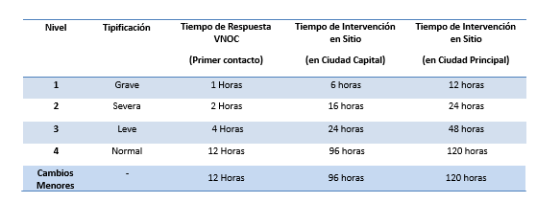

Tabla 9: Tiempo de Respuesta vs Niveles de Severidad

Dónde:

* En la columna “horas” de compromiso de asistencia, se expresan cantidades en términos de horas hábiles en horarios y días comerciales.
* Son eventos de orden “crítico”, los tipificados como de nivel 1; los cuales, afectan a todos los usuarios del servicio colaborativo.
* Son eventos de orden “importante”, los tipificados como de nivel 2 y 3; los cuales, no afectan a la totalidad de usuarios del servicio de una dada compañía.
* Son eventos de orden “otros”, los tipificados como de nivel 4; los cuales, no afectan a la totalidad de usuarios del servicio de una dada compañía.

Siendo la tipificación detallada de casos cubiertos por el SLA de la propuesta EVC la siguiente:

* Nivel 1 (Grave)

El servicio colaborativo EVC o, una funcionalidad anexa centralizada, no se encuentra operando en su totalidad y, en consecuencia, la afectación del servicio alcanza al 100% de los usuarios y/o endpoints del servicio cliente; pudiéndose presentar las siguientes situaciones:

* + El evento del servicio central ocasiona una indisponibilidad completa del servicio colaborativo del cliente.
  + El evento del servicio EVC afecta a un nivel funcional específico a la totalidad de los usuarios/endpoints del cliente.
* Nivel 2 (Severa)

El servicio colaborativo opera con inconvenientes, evidenciando esta operación parcial afectación a salas de videoconferencia y/o usuarios del cliente; siendo la diferenciación entre los niveles “Severo” y “Leve”, la cantidad porcentual de usuarios y/o endpoints afectados.

Para el caso particular de la definición de nivel 2 (severo), dicha afectación parcial alcanza a más de un 30% de los terminales de software del servicio o, a más del 30% de los endpoints que el cliente ha adquirido en el marco del servicio colaborativo.

* Nivel 3 (Leve)

El servicio colaborativo opera parcialmente afectando al 30% (o menos) de los terminales de software e usuario y/o al 30% (o menos) de los endpoints del cliente.

* Nivel 4 (Normal - Cambio de configuración)

El servicio colaborativo opera con normalidad; siendo la afectación del evento reclamado a nivel de un dado terminal de usuario.

* Cambio Menores (Cambios de configuración)

Se refiere a los requerimientos considerados como cambios menores de configuración del servicio EVC.

Ante situaciones donde el cliente haya adquirido terminales endpoints en modalidad “servicio” y, cuando el evento sea identificado como de origen operativo sobre el terminal endpoint propiamente dicho; el mismo, será reemplazado por el personal de campo de Level 3 por un terminal endpoint nuevo o, uno funcionalmente equivalente según las condiciones comerciales específicas de su contrato.

Cabe destacar que los terminales adquiridos desde Level 3 en modalidad “venta”, no estarán contenidos en el marco contractual del SLA para las cuestiones que hagan al reemplazo de partes anticipadas y gestión de RMA; quedando ambos temas bajo la responsabilidad y gerenciamiento propio del cliente.

### Condiciones Comerciales

#### Precios:

* Los precios se encuentran en USD
* Los precios presentados NO incluyen los impuestos de valor agregado u otros impuestos locales

#### Confidencialidad:

Las partes se obligan a guardar estricta confidencialidad y reserva sobre toda la información, documentos y diseño que la otra parte tenga o maneje en desarrollo de su actividad o que llegue a conocer en desarrollo del contrato y que hayan sido calificados como confidenciales de manera estricta y que no tengan el carácter de públicos. En consecuencia se obligan a no divulgar por ningún medio dicha información o documentos a algún tercero sin la previa autorización escrita de la otra parte.

Esta obligación continuará vigente durante un (1) año después de la terminación por cualquier causa de la vinculación contractual que ligue al cliente con Level 3.

En consecuencia, en caso de que cualquiera de las partes tenga prueba que la otra ha divulgado la información confidencial, la parte que realice dicha divulgación indemnizará a la otra por los perjuicios que por tal hecho ocasione.

#### Disponibilidad de los Servicios

Consideramos que los Servicios de EVC estarán disponibles en un plazo no mayor a los 60 días posteriores a la firma del contrato de Servicios, una vez definido el cronograma de migración.

* Tiempo de Instalación:
  + Se presentará cronograma de instalación, previa aprobación por parte del Cliente.
* Tiempo de Entrega:
  + Tiempo de entrega estándar de 60 días corridos después de recibida la orden de servicio.
  + En caso de tener stock de la referencia solicitada se tendrá un tiempo de entrega más corto.
  + En el caso de proyectos donde se requiere acceso de última milla o, adecuación de capacidades sobre el mismo, los plazos variarán en concordancia a la clase de obra que éstos requieran.

#### Vigencia Contractual

El presente contrato de servicios estará en vigencia por un plazo de 36 meses como mínimo contados a partir de la fecha de la firma del contrato. Vencido dicho plazo, salvo manifestación en contrario y por escrito de cualquiera de las partes con una antelación mínima de 30 días, el contrato se renovará automáticamente por igual período de 36 meses.

#### Multa por Rescisión Contractual

El cliente tendrá derecho a rescindir el contrato en cualquier momento, observándose las siguientes condiciones:

* Antes de la mitad del contrato, multa de 50% respecto del valor remanente del contrato.
* Con posterioridad a la mitad del contrato, multa del 30% respecto del valor remanente del contrato.

#### Validez de la Propuesta

La presente Propuesta tendrá una validez de 30 (treinta) días contados a partir de esta fecha y estará sujeta a revisión anticipada, en el caso de que tengan lugar cambios relevantes en la actual situación económica del País, durante dicho período, o que se adopte alguna medida económica que genere una desvalorización o desactualización de los Precios incluidos en el presente.

#### Condiciones de Pago

Los valores de instalación se facturarán durante el primer mes de los Servicios prestados, pudiendo hacerse hasta el último día del mes en que el cliente ha firmado los Términos de Aceptación.

El servicio de instalación incluye las revisiones técnicas de las condiciones mínimas necesarias; la instalación de los equipamientos necesarios para el servicio y el establecimiento del circuito en los puntos solicitados.

Los valores mensuales se facturarán de la siguiente forma, para el Primer mes el valor prorrateado (proporcional a los días restantes del mes), con vencimiento el día 5 del mes subsiguiente (mes vencido). Los pagos mensuales restantes se facturarán el día 25 de cada mes, con vencimiento el día 5 del mes subsiguiente al mes de la prestación de los Servicios.

En el caso de ampliaciones se aplicará la misma regla, es decir, con la solicitud de la ampliación se facturará una cuota mensual relativa a dicha ampliación. Al momento de la activación, la primera cuota se facturará prorrateada, y las restantes en períodos de 01 (un) mes.

## Sistema Gestor de Filas

### Propuesta:

Nuestra propuesta, considera implementar un servicio para la gestión y posterior administración de los tiempos de espera y de atención del público basado en un esquema Hardware para la captura de eventos, y una plataforma software que almacena estos eventos y los administra de forma clara y precisa entregando información en Línea y consolidada de los procesos de atención de cada oficina que cuente con este sistema. Pudiendo así determinar tasas de llegada, tasas de perdidas, tasas de espera, velocidad de atenciones, tiempos de ocio, horas y/o días punta, etc., a escala local e incluso a nivel nacional.

Este servicio está destinado a generar una mejora ostentable en la efectividad de los tiempos destinados para las atenciones del público, mediante el control en línea de los procesos ocurridos en sus oficinas. Nuestro servicio está orientado a proporcionar las herramientas tanto de hardware como Software debidamente instaladas y capacitadas para su uso.

Nuestro sistema permite generar una diferencia de valor para sus usuarios, entre los principales beneficios a obtener destacan:

* Conocer y gestionar los tiempos de espera y de atención de cara al usuario en sucursal.
* Apoyar la gestión de los jefe(a)s de Sucursales.
* Gestionar las cargas de trabajo relacionadas con la atención dentro de la sucursal.
* Permite diversos tipos de gestión, incluyendo consulta y transacciones.
* Sistema Flexible, que permite la sencilla integración de HW y SW acordes al proceso de atención de clientes.
* Entrega información para controlar la gestión de tiempos de atención y servicios, así como cargas de trabajo por producto, entregable mediante los motivos de atención de cierre almacenados dentro de una base de datos centralizada.
* Para esta propuesta, se dispondrá de visualización de los números en pantallas LCD, con la opción de pasar en paralelo publicidad o información. Los formatos soportados para reproducir esta publicidad o información son DVD, AVI, MPG, GIF, JPG y Flash.

### Características Del Hardware Del Sistema Ofrecido.

El sistema antes descrito cuenta con la siguiente arquitectura de PC con los siguientes elementos:

#### Kiosko Emisor de Ticket Modelo Aries o equivalente técnico:

* Procesador, Dual Core de al menos 2.8 GHz..
* Memoria RAM de al menos 2Gb.
* Disco duro de 120Gb de estado sólido.
* Touchscreen de 15,6” de alta resolución y resistencia al uso frecuente.
* Sistema Operativo: Windows 7.
* Tarjeta de red 10/100.
* Salida de sonido.
* Mecanismo de impresión térmico de alta velocidad (sobre 60 mm/seg) con guillotina de corte para cupones. Ancho opcional de papel 3”. Sensores de proximidad de fin y gabinete para montaje de rollo de larga duración.
* Puertas serial, USB y paralela.

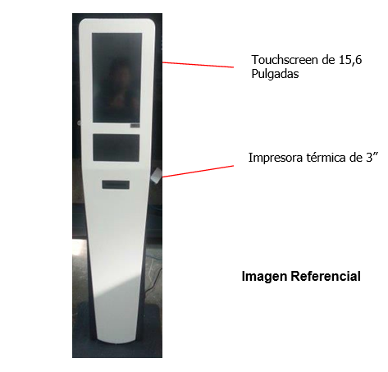

Figura 20: Gestor de Fila Soft - V24

#### Pantallas:

Esta propuesta considera la implementación de pantallas LCD, estas pantallas se conectan al Kiosko emisor de boletos por medio de un cable HDMI, la distancia de cableado desde el kiosko a la pantalla no debe superar los 25 mts.

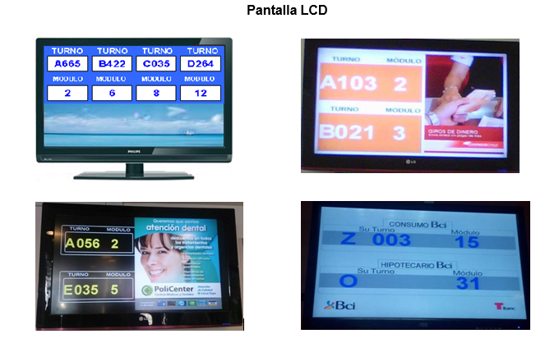

Ilustración 11: Visión de Configuración de Pantalla

El Sistema permite enviar los turnos a pantallas LCD, además permite distribuir contenidos multimedia, en conjunto con los turnos, en formato DVD, AVI, MPG, FLASH, GIF o JPG.

### Configuración



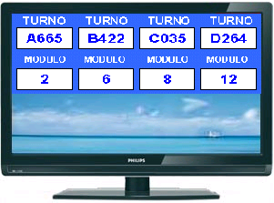





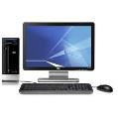





Ilustración 12: Configuración Completa

* 1 Kiosko Emisor pantalla Touch emisor de ticket electrónico.
* 1Pantallas LCD de 32”.
* Despacho, Instalación y puesta en marcha.
* Licencia Local de Software.
* Licencias de Software ejecutivo sin restricción por oficina.
* Software aplicación Web Estadístico (este se incluye en servicio on line y estadístico).
* 5 rollos térmicos para impresora de emisor.
* Capacitaciones como se describen en esta propuesta.
* Garantía de 1 año.

### Propuesta Comercial

#### Condiciones de Pago:

* Condiciones de pago a convenir.
* Despacho: 30 días hábiles como máximo desde envío de la oc.
* Valor en pesos chilenos, según valor del dólar observado del banco central, al momento del envío de la orden de compra.

### Características de las Instalaciones.

* La instalación tanto del software como del hardware asociado será realizada por Totalpack o equivalente técnico.
* La canalización del cable VGA o HDMI se realizará por canalización existente o canaleta legrand o similar, la canalización del cable no incluye obras civiles como romper muros. La distancia del cable entre los LCD y el Kiosko no debe superar los 25 metros. En caso contrario, se debe disponer de punto de red a menos de 5 mts. de la ubicación del LCD para conectar con Nano PC, lo que implica un costo adicional.
* Otras tareas involucradas:
  + Para la instalación en terreno de equipos físicos, se debe definir con uds. la hora adecuada de la instalación. Se recomienda instalar después del cierre para no interferir con el flujo normal de clientes.
  + Carga de software en kiosko o Servidor de Cliente.
  + Configuración servicios y asignación de estos a los módulos de atención.
  + Configuración de Turnos en pantallas LCD.
  + Carga de aplicativo ejecutivo, en los casos que corresponda.
  + Capacitaciones.
  + Puesta en Marcha.

#### Consideraciones:

Uds deberán proveer lo siguiente:

* 1 punto de red e ip fija para el kiosko emisor.
* 1 punto eléctrico de alimentación para el kiosko.
* 1 punto eléctrico de alimentación para la o las pantallas.
* Kioskos con Touchscreen de Autoconsulta. (Para información a clientes, RRHH, Procesos Productivos, etc.)
* Sistemas de Administración de Público en Turnos de Espera. (Para sala de ventas, para ordenamiento de transportes, etc.)
* Reloj Control de Asistencia (Tarjeteros y Biométricos).
* Controles de Acceso.
* Control de Rondas. (Para monitorear y controlar las rondas de los guardias entre otros usos).
* Máquinas Contadoras de Billetes y Monedas.
* Clasificadoras de Billetes y Monedas.
* Detectores de Billetes Falsos.
* Detectores de Divisas Falsas.
* Lectores de Código de Barras.
* Impresoras Térmicas.
* Impresoras de Etiquetas/Códigos de Barra.
* Impresoras de Brazaletes.
* Impresoras de tarjetas de identificación.
* Intercomunicadores de Cajas Blindadas.
* Terminales POS.
* Sumadoras de 12 y 14 dígitos con Impresora para rollos de 57mm.
* Protectora de Cheques.
* Separadores de Fila con Huincha retractil.
* Entre otros.

### Llamado a Enfermera

Lamina 116 de 186 Planta CD Llamado Enfermera del Zócalo A.

Lamina 117 de 186 Planta CD Llamado Enfermera del Zócalo B.

Lamina 118 de 186 Planta CD Llamado Enfermera del Primer Piso A.

Lamina 119 de 186 Planta CD Llamado Enfermera del Primer Piso B.

Lamina 120 de 186 Planta CD Llamado Enfermera del Segundo Piso A.

Lamina 121 de 186 Planta CD Llamado Enfermera del Segundo Piso B.

Lamina 122 de 186 Planta CD Llamado Enfermera del Tercer Piso A.

Lamina 123 de 186 Planta CD Llamado Enfermera del Tercer Piso B.